A változás szele a telekommunikációban
Az ügyfelek egyre növekvő elvárásai, a globális recesszió veszélye, a szigorodó szabályozások – egyebek mellett ezekkel a kihívásokkal szembesül napjainkban a távközlési szektor. A KPMG ágazati döntéshozókat kérdezett nemzetközi Future of Telco kutatásában, hogy azonosíthassa az üzletág jövőjét most leginkább formáló tényezőket, és megoldást kínáljon a felmerülő problémákra.
Komoly kihívások elé állítják a jelenlegi piaci feltételek a távközlési szereplőket. A fogyasztói bevételek ugyan történelmi csúcsokra törnek, az árrések azonban egyre szűkülnek. Ennek okai részben az 5G-hálózatok kiépítéséhez kötődő jelentős infrastrukturális beruházások. A fejlesztésekre ugyanakkor szükség van, hogy a vállalatok kielégíthessék a szélessávú szolgáltatások iránt a pandémia alatt megugró keresletet, illetve követhessék azoknak az igényeknek a várhatóan robbanásszerű növekedését, amelyek az 5G különböző, új felhasználási területei kapcsán jelentkeznek.
A felmérés keretében a szakemberek több mint 400 olyan, távközlési szektorhoz köthető ügyfélközpontú stratégiai döntéshozóval beszélgettek, aki nagy lépéseket tett az üzleti és működési modellek újradefiniálása érdekében. A tanulmány hét kulcsterület mentén azonosította azokat a faktorokat, amelyek leginkább formálják az iparág jövőjét. Ez alapján a KPMG-nek sikerült felvázolnia több olyan stratégiai irányt, amely válaszul szolgálhat a jövőbeli kihívásokra.
Vajon a hagyományos a jó üzleti modell?
A KPMG kutatása szerint mindenképpen szem előtt kell tartani, hogy a hagyományos üzleti modellek megkérdőjeleződnek. A távközlési vállalatok számára jelentős kihívást jelent nyereségességük megtartása, a folyamatos infrastruktúra-fejlesztések és beruházások ugyanis rontják a profitabilitást. Ezért a cégeknek diverzifikálniuk kell termékportfóliójukat, amire egyébként már az elmúlt években is törekedtek különböző, magasabb hozzáadott értékű szolgáltatásokkal. A megkérdezett vállalatok 81 százaléka vezetett már be – vagy hamarosan be fog vezetni – vállalati ügyfelei számára új technológiákra épülő szolgáltatásokat, termékeket. A szakemberek szerint ez a nyitás folytatódik, és akár más területekre is begyűrűzhet, tekintve, hogy az eddigi megoldások változó eredményekre vezettek.
Az ügyfelek egyre többet várnak el
A fogyasztói igények és elvárások egyre fokozódnak. A vásárlók egyrészt jobb és rugalmasabb szolgáltatást, másrészt átláthatóbb és felhasználóbarátabb működést igényelnek. A válaszadó vezetők több mint fele tartja ezt kiemelten fontos tényezőnek, a vállalatok legalább ötven százaléka pedig aktívan foglalkozik folyamat-automatizálási fejlesztésekkel. A szolgáltatók a felmerülő hálózati problémák és kiesések megelőzésére az elmúlt években egyre nagyobb figyelmet fordítottak az úgynevezett „Virtual self-care” modellek fejlesztésére, bevezetésére. Ezzel ugyanis nagyobb megbízhatóságot, és alacsonyabb költségstruktúrát érhetnek el.
Verseny vagy együttműködés a felhőszolgáltatókkal?
A KPMG által megkérdezett európai vezetők mintegy 55 százaléka szerint kulcsfontosságú lesz az új technológiák megjelenése és adaptációja, valamint az erre épülő szolgáltatások – például az over-the-top (OTT), a privát hálózatok, a 6G-hálózatok – kialakítása. A szélesedő termékportfólió következtében élesedhet a verseny a távközlési szolgáltatók és a nagy felhőszolgáltatók között. A telekommunikációs vállalatok számára ugyanakkor itt alternatíva lehet, hogy a felhőszolgáltatókkal kötött partnerségen keresztül komplexebb értékajánlatot alakítanak ki ügyfeleik számára. A kutatásban résztvevő vállalatok 61 százaléka kötött vagy tervez kötni egyébként stratégiai partnerséget felhőszolgáltatókkal, illetve egyéb technológiai vállalatokkal. Az ilyen törekvésekre jó példa a Deutsche Telekom és a Microsoft együttműködése, amely már az elmúlt években több területre, köztük a felhőalapú számítástechnikára vagy 5G alapú magánhálózatokra épülő szolgáltatásokra is kiterjedt. Ennek továbbgyűrűző hatása várhatóan a hazai piacon is megjelenik a cégcsoportok tagjain keresztül.
A globális recesszió árnyékában
Az emelkedő infláció okozta magas kamatlábak miatt a távközlési szolgáltatóknak megemelkedett tőkeköltséggel kell számolniuk. Ez hátráltatja az amúgy is tőkeigényes beruházásokat, és nehezíti azok finanszírozását. Mindez visszavetheti az 5G hálózat kiépítését. A szolgáltatók ugyanakkor kényszerhelyzetben vannak: ha beruházásaik elmaradnak, késnek, komoly versenyhátrányba kerülhetnek riválisaikkal szemben. Nem csoda, hogy a “Furute of Telco” kutatásban megkérdezett vezetők több mint fele kritikus területnek tartja a hálózatfejlesztéshez szükséges források biztosítását. Globálisan egyébként a vezetők majdnem háromnegyede vizsgálja vagy tervezi közös hálózatfejlesztési modellek megvalósítását, hogy a partnerrel megossza a beruházási költségeket.
A beruházások tőkeigényessége itthon is megfigyelhető. Míg Magyarország korábban jellemzően élen járt a lefedettségi mutatókat illetően, az 5G lefedettség szempontjából már elmarad az uniós átlagtól (a 2022-es adatok szerint 18 százalékon állt a 66 százalékos átlaghoz képest). Egy esetleges globális recesszió pedig tovább lassítaná a hazai 5G fejlesztéseket. A Telekom adatai szerint egyébként itthon egyre többen rendelkeznek 5G-képes készülékkel, de csak minden harmadik fogyasztónak van ahhoz illeszkedő díjcsomagja. Kérdés, hogy ha ez az arány változna, az fokozná-e a hazai 5G-fejlesztéseket.
Új technológiák – lehetőségek és veszélyek forrásai
A távközlési vállalatoknak nagy hangsúlyt kell fektetniük az új technológiai megoldások, köztük a mesterséges intelligencia vagy a gépi tanulás adaptációjára, amelyet szolgáltatásaik és a működésük fejlesztésére használhatnak.
A fejlesztések mellett figyelni kell a technológiák használatával járó biztonsági kockázatokra is. A többi kontinenshez képest a megkérdezett európai döntéshozók sokkal nagyobb arányban (69 százalékuk) gondolja úgy, hogy az innovációk és a kiberbiztonsági megfontolások nagyobb hatással lehetnek az iparágban szereplők versenyképességére, érvényesülésére, és végső soron profitrátáira. A tapasztalatok szerint a vezető telekommunikációs vállalatok ma már a különböző újítások esetében egyszerre figyelik az új bevételi lehetőségeket és a biztonsági kihívásokat.
Megfelelés a zöld elvárásoknak
Az egekbe ugró energiaköltségek miatt számos távközlési vállalatnak kellett mérlegelnie, hogyan gyorsíthatná fel energiahatékonysági, szén-dioxid-semlegesítési terveit és hatékonysági beruházásait. A KPMG felméréséből kiderül, hogy a gazdasági visszaesés miatt sokuknak el kellett halasztaniuk fenntarthatósági fejlesztéseiket: a megkérdezettek mintegy fele szünetelteti vagy átgondolja ezirányú erőfeszítéseit a következő hat hónapra. Az elhalasztott beruházások azonban akár külső forrás bevonása esetén is komoly hátrányt okozhatnak. Az ESG-szempontok egyre nagyobb teret nyernek a pénzügyi szektorban, és ez a távközlési vállalatokra is jelentős hatással lehet. A banki szereplők ugyanis a hitelek egyre nagyobb hányadát kötik majd az ESG-mérőszámokhoz. Itthon is egyre fontosabb, hogy egy vállalat megfeleljen a fenntarthatósági követelményeknek – számos hazai telekommunikációs vállalat esik az európai uniós Taxonómia rendelet, illetve CSRD, azaz a fenntarthatósággal kapcsolatos vállalati jelentéstételről szóló irányelv hatálya alá.
Szigorodó szabályozói környezet
Az iparág jövőjét alapjaiban határozhatják meg a szabályozói törekvések és döntések – a KPMG kutatása szerint így látja az európai vezetők mintegy 55 százaléka. Az új technológiák megjelenésével várhatóan több területen is új szabályozások lépnek hatályba, ezek adaptációja pedig sok erőforrást emészthet fel. Középtávon érdekes fejlemény lehet például az a távközlési cégek által szorgalmazott javaslat, hogy bizonyos nagy technológiai cégek fizessenek járulékot a hálózati hozzáférésre épített üzleti modelljeik után. Ez nagyban segítené a távközlési vállalatok hálózatfejlesztését. Emellett globális szinten a vállalatok majdnem fele vizsgál olyan spektrummegosztási lehetőségeket, amelyekkel csökkentheti a frekvenciajogosultság megvételével járó költségeket. Szabályozói oldalról kérdés lehet a jövőben ennek a lehetőségnek a biztosítása, támogatása.
Merre tovább?
A KPMG a Future of Telco kutatás alapján több olyan stratégiai irányt is felvázol, amellyel a szolgáltatók javíthatják teljesítményüket, és maximalizálhatják növekedési potenciáljukat. Az első, a vállalatok számára kézenfekvőnek tűnő irány, hogy a meglévő infrastruktúrára építve, azt bővítve jobb, gyorsabb és könnyebben elérhető szolgáltatást nyújtanak a felhasználóknak. Ezzel lehetővé teszik az új technológiák kiépítését és azok használatát ügyfeleik számára, profitabilitásuk megtartása ugyanakkor a jövőben is probléma marad.
A második irány a Virtuális Mobilszolgáltatói (MVNO) modell továbbvitele. Nyugati országokban ez a szegmens virágzik, Magyarországon viszont nem igazán tudott teret nyerni, például a korábbi Tesco Mobile és UPC Mobil szolgáltatásai is viszonylag rövid ideig voltak elérhetőek.
A harmadik felvázolt irány, hogy a telekommunikációs vállalatok szolgáltatási portfóliójukat kiterjesztve magasabb hozzáadott értékkel bíró szolgáltatások felé mozdulnak el. Ez már a hazai szereplők számára is reálisabb alternatíva lehet. Új irány lehet egyrészt az, hogy a hálózatra épülő menedzselt szolgáltatásokat kínálnak ügyfeleik számára, másrészt az, hogy partneri rendszert kiépítve, azok technológiai megoldásait kombinálva meglévő hálózati infrastruktúrájukkal új szolgáltatásokat alakítanak ki. Ilyen törekvésnek tanúi lehettünk a hazai piacon is. A nagy piaci szereplők kínálatában már megjelentek az új technológiákra épülő termékek, köztük az 5G privát hálózat, a Smart City megoldások vagy az SD-WAN, illetve egyéb kiegészítők, például egyes biztonsági szolgáltatások. A telekommunikációs vállalatok ezzel törekedhetnek arra, hogy az ügyfeleik számára a jövőben még komplexebb, még átfogóbb szolgáltatást nyújtsanak.
Kapcsolódó anyag: Future of telco (.pdf)
Sajtókapcsolat:
- Halász Erika, igazgató (Strategy & Operations)
- +36 1 887 7100
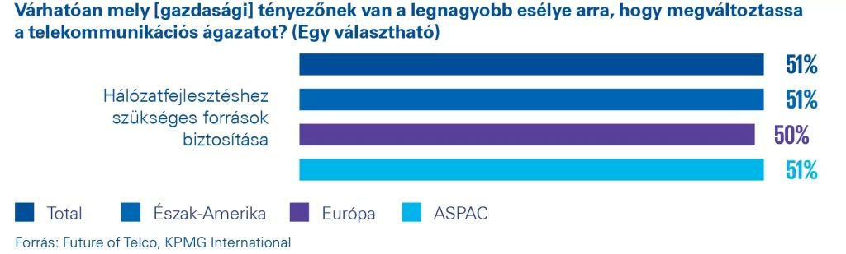 | © KPMG
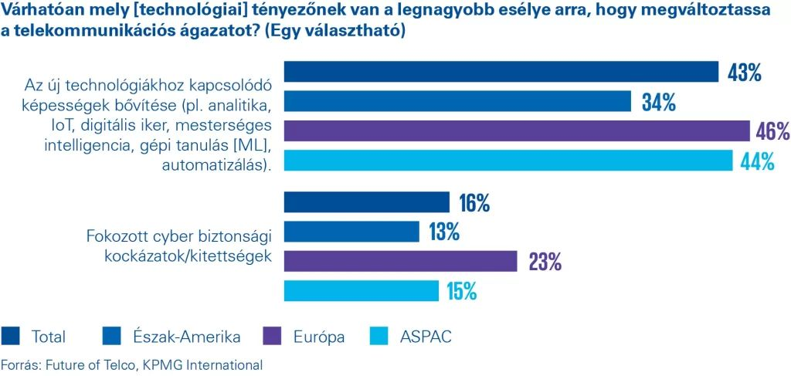 | © KPMG
Eredeti tartalom: KPMG
Továbbította: Helló Sajtó! Üzleti Sajtószolgálat
Ez a sajtóközlemény a következő linken érhető el:

